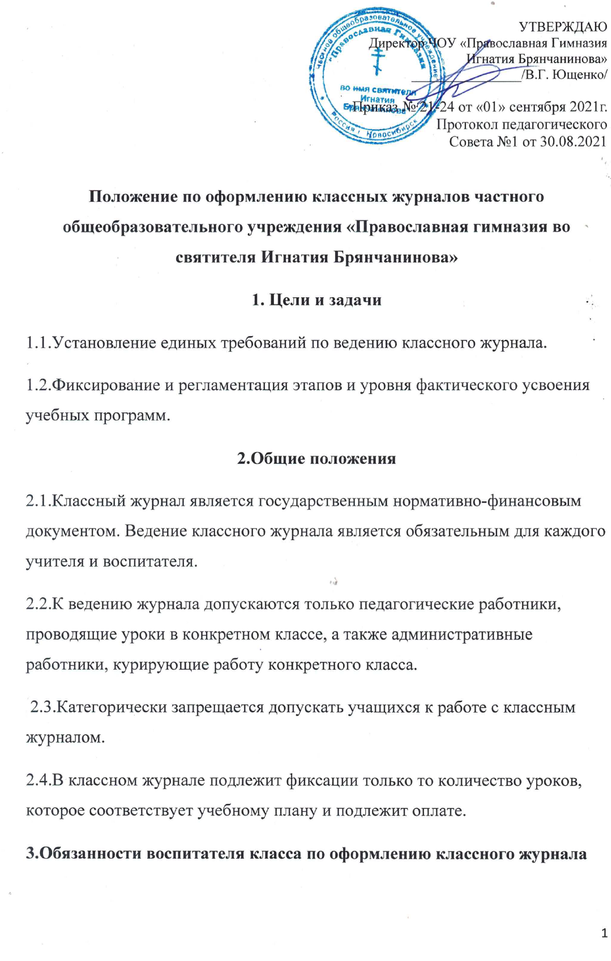
3.1. Классный руководитель класса несет ответственность за состояние классного журнала.
3.2. Классный руководитель класса заполняет в журнале:
Титульный лист (обложку);
Оглавление.
По списку, который предоставляет заместитель директора по УВР, классный руководитель записывает наименование всех предметов, изучаемых в классе, с указанием страниц в классном журнале. Названия предметов пишутся, в строгом соответствии с учебным планом школы. Развернутые страницы классного журнала (текущая успеваемость и прохождение программы):
• Левая сторона развернутого листа: название учебного предмета (полностью со строчной буквы). Не допускаются сокращения в наименовании предметов: ОБЖ, МХК, ИЗО, физкультура. Списки обучающихся в алфавитном порядке (фамилия и имя полностью) на всех страницах.
• Правая сторона развернутого листа: фамилия, имя, отчество учителяпредметника (полностью без сокращений);
Общие сведения об учащихся. Эта страница заполняется строго по личным делам учащихся. Сведения о родителях (место работы, занимаемая должность, контактный телефон и др.) вносится в классный журнал классным руководителем класса. Все изменения вносятся классным руководителем класса в течение учебного года.
Сведения о количестве пропущенных уроков. Рекомендуется вносить сведения о пропущенных уроках еженедельно. Сводную ведомость учета посещаемости. Страница заполняется воспитателем класса на основании данных в классном журнале и по медицинским справкам в конце учебной четверти, учебного года. Сведения на этой странице могут сыграть решающую роль в аттестации школьника (отметка или н/а). Сводную ведомость учета успеваемости. Воспитатель класса аккуратно переносит отметки с предметных страниц. Если допущена ошибка, то неправильная запись аккуратно зачеркивается, рядом проставляется правильная, воспитатель класса ставит свою подпись.
При проверке классного журнала администрацией школы с правой стороны страницы по окончании четверти делается запись:
Проверено: Дата. Подпись заместителя директора по УВР.
В случае прибытия (выбытия) школьника в столбце «Фамилия и имя обучающегося» классный руководитель под фамилией и именем делает запись «Прибыл (выбыл) с … числа, … месяца … года, приказ № … от…»
Листок здоровья (список) заполняется классным руководителем класса на основании информации, которую предоставляет врач гимназии, в первую наделю учебного года. Воспитатель класса контролирует заполнение «Листка здоровья» медицинским работником гимназии. Сведения, размещенные на этой странице, должны учитываться при выборе рабочего места учащегося, при организации общественно-полезных работ, участия в конкурсах, походах, экскурсиях, требующих большой физической нагрузки.
3.3. Номер класса указывается на обложке журнала.
3.4. В случаях обучения учащихся в лечебно-профилактических учреждениях и оздоровительных учреждениях санаторного типа для детей, нуждающихся в длительном лечении, классный руководитель класса помещает в журнал копию приказа или справку об обучении в данной форме. По текущим отметкам, полученным при обучении в данных формах, классный руководитель выставляет четвертные и итоговые отметки, а также делаются соответствующие записи о переводе в следующий класс или об окончании школы.
3.5. В случае прибытия (или выбытия) ученика в течение учебного года в журнале в строке его фамилии и имени воспитатель класса записывает «прибыл (выбыл) с … числа, … месяца …года, приказ №…, от…».
4.Обязанности учителей-предметников
4.1. Каждый учитель несет персональную ответственность за сохранность классного журнала во время проведения учебных занятий, правильное и своевременное заполнение своей предметной страницы.
4.2. Классный журнал заполняется учителем в день проведения урока. Количество часов по каждой теме должно соответствовать тематическому планированию и программе учебного предмета. Количество проведенных уроков и соответствующие им записи должны совпадать.
4.3. Учитель обязан систематически проверять и оценивать знания учащихся, а также отмечать посещаемость.
4.4. Все записи в классном журнале должны вестись четко и аккуратно, без исправлений, авторучкой синего цвета. В исключительных случаях допускается делать исправления (по распоряжению директора школы), содержание которых необходимо описать в нижней части страницы, заверив их личной подписью учителя и заместителя директора по УВР с ее расшифровкой и школьной печатью. Недопустимо при исправлении в классном журнале использование закрашивающих средств.
4.5. Название учебного предмета записывается в соответствии с названием, указанным в учебном плане. Все записи по всем предметам (включая уроки по иностранному языку) должны вестись на русском языке с обязательным указанием не только тем уроков, но и тем практических, лабораторных, контрольных работ, экскурсий (Например: Практическая работа № 3 «Размещение топливных баз», Контрольный диктант по теме «Имя существительное» и т.п.).
4.6. При проведении лабораторных и практических работ в журнале необходимо ставить отметку о проведении инструктажа по технике безопасности в виде записи ТБ после записи темы урока.
Число и месяц Что пройдено на уроке Домашнее задание
4.7. При проведении сдвоенных уроков делается запись темы каждого урока в каждой графе.
4.8. Выставление отметок в классный журнал. Отметки за усвоение учебных программ выставляются учащимся в классный журнал в соответствии с закрепленной в Уставе образовательного учреждения балльной системы.
В 1-м классе осуществляется безотметочное обучение. Во 2–4-м классах общепринятыми считаются следующие символы: 2,3,4,5, н/а, н (пропуск урока). Не допускается никаких пометок карандашом или точек, постановка «минусов» и «плюсов», т.к. таких оценочных знаков не существует. Выставление в одной клеточке двух отметок со знаком дробной черты допускается только на уроках русского языка, литературы, математики.
4.9. Педагог-предметник обязан планировать опрос обучающихся и фиксировать отметки в журнале на каждом уроке. В случае оценивания знаний обучающегося “2″ (двумя баллами), учитель обязан опросить его в 2–3- дневный срок и зафиксировать отметку в журнале.
4.10. В случае проведения тематического учета знаний (контрольная работа, зачет, сочинение, практическая или лабораторная работа и др.) отметки выставляются у всех обучающихся в графе того дня, когда проводилась промежуточная аттестация обучающихся. В случае проведения промежуточной письменной работы, рассчитанной не на весь урок, в целях получения обратной связи об уровне усвоения изучаемого материала, учитель может не выставлять в журнал неудовлетворительные отметки.
4.11. Выставление неудовлетворительных отметок на первых уроках после длительного отсутствия обучающегося (3-х и более уроков отсутствия), после каникул, не рекомендуется, так как это сдерживает развитие успехов обучающихся в их учебно-познавательной деятельности и формирует негативное отношение к учению и учебному предмету.
4.12. Элективные курсы целесообразно записывать в отдельном журнале Список обучающихся группы (из разных школ, разных классов) заполняется учителем на основании нормативного документа общеобразовательного учреждения (приказа). Заполнение страниц, отведённых для элективных курсов, осуществляется в соответствии с требованиями к ведению классных журналов. При оценивании результатов обучения учащихся на элективных курсах следует руководствоваться критериями оценивания результатов обучения учащихся, заложенными автором в программе авторского элективного курса. Система оценивания учебных курсов по выбору оценивается на основании решения педагогического совета. Оценка выставляется по балльной шкале: «5», «4», «3». Отрицательные отметки нецелесообразны. Если учебный курс составляет менее 34 часов, то в соответствии с нормативными документами возможно оценивание только в системе «зачтено – не зачтено». Курс может считаться зачтённым (или оценён отметкой), если ученик:
1) посетил не менее 80% занятий по этому курсу;
2) выполнил какую-либо зачётную работу: проект, исследование, реферат.
В журнале фиксируются посещаемость и учебные достижения учащихся в зависимости от критериев оценивания результатов учебных достижений учащихся, определенных в программе авторского учебного курса.
4.13. Не следует самостоятельно, по желанию учителя проводить дополнительные вертикальные ограничительные линии. Первый урок (дата) следующей четверти записывается в следующем столбике.
4.14. На правой стороне развернутой страницы в конце итогового периода (четверть, полугодие) учитель-предметник записывает число уроков «по плану» и число фактически проведенных уроков. В конце изучения курса (в конце учебного года) после записи последнего урока и подсчета количества фактически проведенных уроков делается соответствующая запись «программа выполнена» или «программа не выполнена, отставание по программе ___ часов». Каждая запись заверяется подписью учителя. При невыполнении программы учитель сдает в учебную часть объяснительную записку и вариант скорректированной рабочей программы на следующий учебных год по данному предмету с учетом ликвидации отставания по программе (в срок 3-х рабочих дней после окончания учебного года независимо от предполагаемой учебной нагрузки на будущий учебный год). 4.15. Если православный праздник выпадает на учебный день, он обязательно записывается в журнале, т.к. урок должен быть отработан учителем, с целью прохождения программы по предмету.
5. Выставление итоговых оценок
5.1.Итоговые оценки учащихся за четверть, полугодие, год должны быть обоснованы.
5.2.Для объективной аттестации учащихся за четверть (полугодие) необходимо наличие не менее трех отметок (при 1-часовой недельной нагрузке) и не менее 5 отметок (при учебной нагрузке 2 и более часов в неделю) с обязательным учетом качества знаний обучающихся по письменным контрольным, проверочным, лабораторным, практическим работам.
5.3. За четверть (полугодие) ученик может быть не аттестован в случае пропуска учащимся более 60% учебного времени (и отсутствия трёх текущих отметок по этой причине).
5.4. При выставлении годовых, итоговых отметок в классных журналах, итоговых отметок, не аттестованным по предмету (по уважительной или неуважительной причине, освобожденным по состоянию здоровья) ставится «-» в соответствующей графе. Записи «освобожден – осв.», «не аттестован – н/а» не практикуются.
5.5.Итоговые оценки за каждую учебную четверть выставляются в столбец, следующий непосредственно за столбцом даты последнего урока.
5.6. Годовая оценка выставляется в столбец, следующий непосредственно за столбцом оценки за последнюю четверть.
5.7. Итоговые оценки по предметам, завершающимся сдачей экзамена, выставляются в столбец, следующий непосредственно за столбцом оценки за экзамен.
6. Обязанности администрации общеобразовательного учреждения по работе с классным журналом
6.1. Директор общеобразовательного учреждения и его заместители обеспечивают хранение, движение классных журналов в школе и систематически осуществляют контроль правильности их ведения в целях обеспечения оптимального качества управления образовательным процессом, функционирования его организационных структур, мониторинга учебновоспитательного процесса.
6.2. Заместитель директора проводит инструктаж учителей, классных руководителей, медицинских работников по основным требованиям, предъявляемым к ведению классного журнала; дает указания учителям о четком распределении страниц классного журнала, отведенных на текущий учет успеваемости и посещаемости обучающихся на учебный год в соответствии с количеством часов, выделенных в учебном плане на каждый предмет (1 час в неделю – 2 страницы, 2 часа в неделю – 4 страницы, 3 часа в неделю – 5 страниц, 4 часа в неделю – 7 страниц, 5 часов в неделю – 8 страниц, 6 часов в неделю – 9 страниц).
6.3. Заместитель директора осуществляет систематический контроль ведения классного журнала по критериям:
− выполнение программы (теоретической и практической частей);
- накопляемость отметок, регулярность проверки знаний (выставление отметок за к/р, с/р, практические работы, устный опрос обучающихся, поэтапная отработка пробелов в знаниях учащихся после проведения письменных работ, количество выставленных неудовлетворительных отметок за урок, соотнесение даты проведения к/р в журнале и в рабочей программе, соотнесение текущих отметок и отметок за к/р и т.п.);
− работа с неуспевающими учащимися, учащимися, оставленными на повторный курс обучения;
− работа с учащимися, имеющими высокую мотивацию к учебнопознавательной деятельности;
− организация повторения материала (соотнесение записей по повторяемому материалу с записями в рабочей программе);
− дозировка домашних заданий;
− обоснованность выставления четвертных, годовых отметок;
− посещаемость;
− своевременность, правильность и полнота записей в журнале, соблюдение единого орфографического режима.
6.4. Классный журнал проверяется администрацией не реже 1 раза в четверть. Контроль ведения классных журналов осуществляется по следующей схеме:
− заполнение на 10 сентября включает в себя оформление титульного листа, оглавления;
- наличие списков учащихся на страницах по всем предметам, в сводной ведомости учета успеваемости, на листе сведений о количестве пропущенных уроков;
- общие сведения об учащихся, их занятости, на листке здоровья;
− ежемесячно журнал проверяется на предмет правильности и своевременной записи тем уроков по учебным предметам, плотности и объективности опроса, дозировки домашнего задания;
− в конце каждой учебной четверти (полугодия) классный журнал проверяется на предмет прохождения программы, фактического усвоения программы;
- объективности выставленных четвертных (полугодовых) отметок;
- наличия контрольных и текущих проверочных работ; правильности записи замены уроков;
- проведения контрольных работ и т.п. − в конце учебного года классный руководитель сдает на проверку заместителю директора классный журнал только после того, как учителяпредметники отчитались по итогам года.
6.5. Кроме указанных выше обязательных проверок классного журнала могут быть целевые проверки, проводимые финансовыми органами, инспекторами отдела образования.
6.6. Директор общеобразовательного учреждения и его заместители по итогам проверки заполняют журналы на странице «Замечания по ведению классного журнала»: указывается дата проверки, выявленные замечания. По итогам повторной проверки в соответствующей графе делается отметка об устранении обнаруженных ранее замечаний. Все записи на странице «Замечания по ведению классного журнала» подкрепляются подписью проверяющего.
6.7. Классный руководитель (воспитатель) обязан в 3-дневный срок ознакомить учителей с замечаниями по ведению классного журнала
6.8. После устранения замечаний учитель в соответствующей графе на странице «Замечания по ведению классного журнала» делает запись: «выполнено».
6.9. В конце каждого учебного года журналы, проверенные и подписанные директором или заместителем директора по УВР, сдаются в архив гимназии.
6.10. После 5-летнего хранения из журнала изымаются страницы со сводными данными успеваемости и перевода учащихся класса. Сформированные дела хранятся не менее 25 лет.

